[封装]
- 编写一个类Student1，代表学员，要求：
  - 具有属性：姓名、年龄、其中年龄不能小于16岁，否则输出错误信息。
  - 具有方法：自我介绍，负责输出该学员的姓名、年龄。

- 编写一个类Student2，代表学员：要求：
  - 具有属性：姓名、年龄、性别、专业。
  - 具有方法：自我介绍，负责输出该学员的姓名、年龄、性别、以及专业。
  - 具有两个带参数构造方法以：第一个构造方法中，设置学员的性别为男、专业为软件开发，其余属性的值由参数给定；第二个构造方法中，所有属性的值都由参数给定。
- 编写一个小汽车类Car，它包含的习惯性有以下3 种
  - 颜色（color），读写属性。
  - 车名（name），读写属性。
  - 产地（productPlace）读写属性。
并包含一个方法Run()，输出一段文字“我是什么车，颜色是什么，产地在哪里！”
创建一个汽车对象，给属性赋值，并调用它的Run()方法。
小汽车类Car添加一个有参数的构造函数，在构造函数内给成员变量赋值，通过这个有参数的构造函数创建对象，并调用Run()方法。
在Car类中，重载Run()方法以，给Run()方法传递一个参数int speed，输出“我是什么车，颜色是什么，产地在哪里，最高车速多少。”车速通过参数传递 。

[继承-类]
一.计算矩形(rectangle)和三角形(triangle)的面积。用多态实现
提示：
- 炬形和三角形都是一种形状，所以两者之间应该有一个共同的父类shape。Shape类中应该有一个描述共同形为的方法calculateArea()方法，此方法可以没有任何实现。
- 炬形和三角形继承之shape。实现父类中的计算面积的方法。
以上代码分别用接口和抽象类实现，从而区别抽象类和接口的区别。

二 ：创建电器类，声明电器的属性：功率、额定电压、额定电流、交直流类型、电器的方法以：工作方法。创建电视机类和冰箱类继承电器类，电视机增加属性：种类、最大音量，重写工作方法。电冰箱类增加属性：容量。重写工作方法。

三. 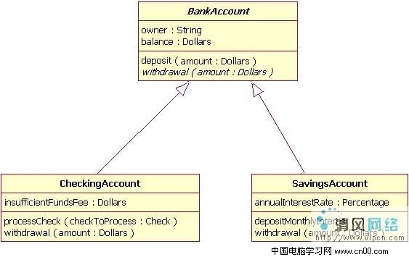
BankAccount: 银行账户类，被信用卡账户和存储账户继承,信用卡账户可以透支金额，存储账户有利率（暂时不考虑利率的计算问题）。

[继承-接口]
一. 编写一个图书类Book，它包含的属性有书名（Name）、作者（Author）、出版社（Publisher）、价格（Price）.
  - 创建几个图书对象，让它们按照书名的英文字母、价格的升序和降序排列，并打印结果。分别使用Comparable<T> Comparator<T>。
二.见继承第一题

[多态]
- 开发这样一个小系统，包含类型：教员、培训中心、打印机，具体要求如下：
  - 教员、以及中心都具有方法：输出详细信息
  - 中心具有属性：打印机，能够通过中心的打印机打印教员或中心的详细信息
  - 中心的打印机能够进行黑白打印或彩色打印。
  - 系统要具备良好的可扩展性与可维护性

二.代码阅读：阅读如下的java代码，给出运行结果。
pubic interface Animal
{
void voice();
}
********************************************************
class Dog implements Animal
{
public void voice()
{
System.out.println(“W W!”);
}
}
********************************************************
class Cat implements Animal
{
public void voice()
{
System.out.println(“M M!”);
}
}
********************************************************

class Store
{
public static Anumal get(String choice)
{
If(choice.equalsIgnoreCase(“dog”))
{
return new Dog();
}else
{
return new Cat();
}
}
}

********************************************************

public class AnimalTest
{
public static void main(String[] args)
{
Animal al=Store.get(“dog”);
al.voice();
}

}
返回的是一个dog对象,打印出W W!
在上面代码中增加一种新的动物类型：Pig（猪），实现voidce（）方法以。修改Store(商店)类的get方法以：如果传入的参数是字符串dog,则返回一个Dog对象，如果传入的参数是字符串pig,则返回一个Pig对象；否则，返回一个Cat对象。在测试类中加以测试：向Store的get方法中传入参数pig，并在返回的对象上调用voidce方法，看看运行结果。

- 一个运输公司从网上得到订单，订单上标有货物重量和运输里程，该公司可以使用3种运输工具：卡车、火车、飞机。编写运输接口,声明一个计算运费的方法，参数是重量和里程。三中运输工具的计费方式如下：
  - 卡车：运费=重量X距离X120，当距离大于1000（km）或重量大于60（t）的时候拒载，返回-1。
  - 火车：当距离900（km）内（包含）时，运费=重量X距离X250，大于900（km）运费=重量X距离X300.
  - 飞机：当距离大于500（km）时，运费=重量X距离X750，否则拒载，返回-1。
编写一个工厂类用来生产运输工具的对象（卡车、火车、飞机），在测试类中调用工厂类生产的对象的运输的方法。

- 列举一些现实生活中的例子，来说明什么是依赖关系，什么是一般化关系，什么是关联关系。
依赖关系:空调要用遥控机才能打开
一般化关系:？？？
关联关系：比如某人要过河，需要借用一条船；
- 思考用面向对象的思维考虑计算器中 + - * / 的功能的实现,当用户需要新的功能（%）时，程序怎样才能在不改变原有代码的情况下实现。

